|  |  |  |
| --- | --- | --- |
|  | **ESCUELA SUPERIOR POLITÉCNICA DEL LITORAL**  FACULTAD DE CIENCIAS NATURALES Y MATEMATICAS  DEPARTAMENTO DE FISICA  TERCERA EVALUACION DE FISICA C  FEBRERO 26 DEL 2014 | cid:image001.png@01CE7370.7F7AD1D0 |

|  |
| --- |
| **COMPROMISO DE HONOR**  Yo, ………………………………………………………………………………………………………………..……………… al firmar este compromiso, reconozco que el presente examen está diseñado para ser resuelto de manera individual, que puedo usar una calculadora *ordinaria* para cálculos aritméticos, un lápiz o esferográfico; que solo puedo comunicarme con la persona responsable de la recepción del examen; y, cualquier instrumento de comunicación que hubiere traído, debo apagarlo y depositarlo en la parte anterior del aula, junto con algún otro material que se encuentre acompañándolo. No debo además, consultar libros, notas, ni apuntes adicionales a las que se entreguen en esta evaluación. Los temas debo desarrollarlos de manera ordenada.  ***Firmo al pie del presente compromiso, como constancia de haber leído y aceptar la declaración anterior.***  **Firma *NÚMERO DE MATRÍCULA:………………………………………. PARALELO:…………*** |

1. Los gráficos muestran diagramas “fasoriales” de tensión y corriente. Indique en la parte baja de cada figura, la relación entre las reactancias, esto es; XL > XC, XL = XC ó XL < XC según corresponda. ***(6 puntos)***

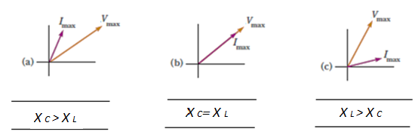

1. Dos esferas aislantes idénticas con cargas opuestas, cada una de 50.0 cm de diámetro y con carga uniforme de magnitud 175 μC (ver figura), están colocadas con sus centros separados por una distancia de 1.00 m. Si se conecta un voltímetro entre los puntos más cercanos (*a* y *b*) sobre sus superficies, ¿cuál será la lectura del voltímetro? ***(10 puntos)***

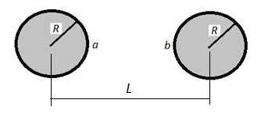

**Como las esferas son dieléctricas, la proximidad entre ellas NO va a producir redistribución de carga en ninguna de las dos esferas. El potencial fuera de las esferas, incluyendo la superficie, se comporta como el generado por una carga puntual ubicada en su centro.**





1. Una esfera pequeña con masa de 0.002 g tiene una carga de 5.00 × 10−8 C y cuelga de un cordel cerca de una ***lámina*** dieléctrica muy grande (izquierda), y una ***placa*** conductora muy grande (derecha), como se ilustra en la figura. El ángulo θ que forma el cordel con la vertical es de 30o. Determine:
2. El valor del campo eléctrico al que está sometida la esfera. ***(5 puntos)***



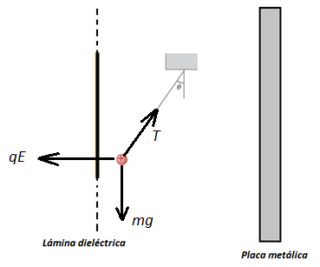

1. La densidad de carga, σL, de la superficie izquierda de la placa metálica. . ***(5 puntos)***

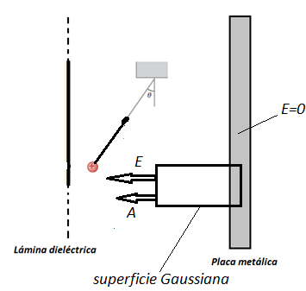



1. Cuatro voltímetros de impedancia infinita, calibrados para leer valores *rms*, están conectados como se ilustra en la figura. Sea R = 200 Ω, y L= 500 mH. El voltaje de la fuente es *V=30.0 Cos 200t* V. Se conoce que el *factor de potencia* del circuito es de 0.95.

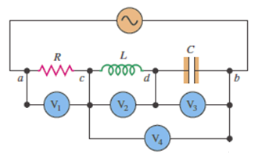

Determine el valor de la lectura dada por cada uno de los voltímetros.

***Debe mostrar el desarrollo del problema. (16 puntos)***



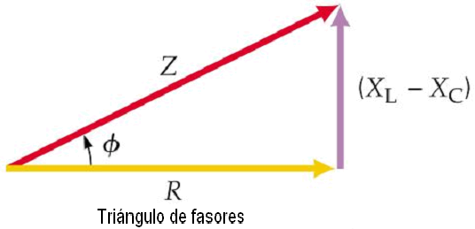



|  |  |  |  |  |
| --- | --- | --- | --- | --- |
|  | *V1* | *V2* | *V3* | *V4* |
| LECTURA (V*rms*) | VR=20 V | VL=10 V | VC=3.5 V | VL -VC= 6.5 V |

1. Se lanza un haz de partículas, todas aceleradas desde el reposo por la misma diferencia de potencial ***V***, todas las partículas tienen la misma carga. Las partículas ingresan a una región en la que existe un campo magnético uniforme de magnitud B. El haz se divide en cuatro, cada uno de los cuales describe una semicircunferencia, como se observa en la figura

***Demuestre e identifique*** el haz que tiene las partículas más masivas. ***(7 puntos)***

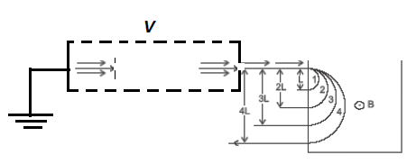



**LA PARTICULA 4**

1. Carga eléctrica positiva se distribuye de manera uniforme a lo largo de la barra que se muestra abajo, con densidad de carga, λ = λo.
2. Determine una expresión para calcular el potencial eléctrico en el punto P. ***(5 puntos)***

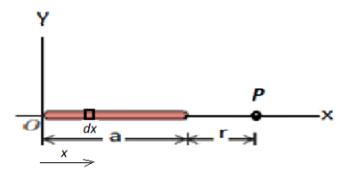



1. Suponga que una partícula de carga Q positiva y masa m se libera desde el reposo del punto P, encuentre una expresión para calcular la rapidez de la carga Q cuando se encuentra muy alejada de la barra. ***(5 puntos)***



1. Utilizando el resultado de la pregunta a), encuentre una expresión para calcular el campo eléctrico en el punto P. ***(5 puntos)***





1. Un toroide se construye de 700 vueltas (espiras) de alambre, el toroide tiene una sección transversal rectangular de altura *h* y ancho *w* y rodea el eje *z* simétricamente, de tal forma que el radio interior del toroide se encuentra a una distancia *Rin* desde el eje *z*-axis. Una corriente *I* de 500 A circula en las espiras en la dirección que se indica en la figura.

Encuentre la magnitud del campo magnético dentro del toroide en un radio de 4 cm medidos desde el eje *z*. ***(6 puntos)***

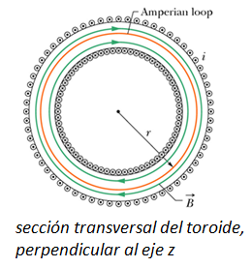

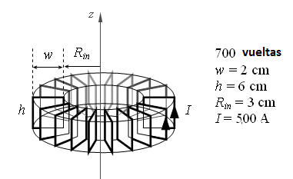







1. Una batería ideal de 21 V, es se conectada a cuatro focos idénticos que tienen la misma resistencia efectiva de 10 Ω (B1, B2, B3, B4) y un inductor de 12 mH, como se muestra abajo. El interruptor ha permanecido abierto por un tiempo muy largo antes de que sea cerrado. El brillo del foco depende de la potencia disipada.

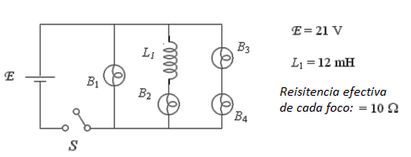

1. Después de que el interruptor ha permanecido cerrado por un tiempo muy largo. Ordene el brillo de los focos de mayor a menor. ***(5 puntos)***

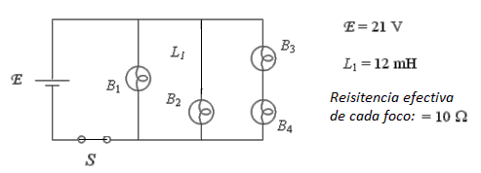



1. Después de que el interruptor ha permanecido cerrado por un tiempo muy largo, se abre nuevamente. ¿Cuál es la energía total que finalmente disipan los focos después de que el interruptor se abre? ***(10 puntos)***

**La energía que van a disipar los focos es la energía que finalmente almacena el inductor.**

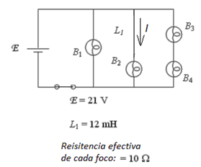



1. El circuito de abajo tiene dos capacitores, cinco resistores idénticos, una batería y dos interruptores. Los interruptores, S1 y S2, han estado abiertos por un tiempo relativamente largo y los capacitores están descargados. Al instante t = 0 los dos interruptores son cerrados.

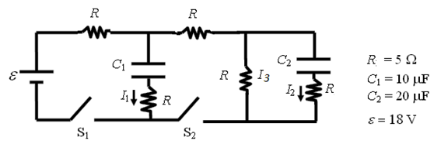

1. Inmediatamente después de que los dos interruptores son cerrados, cuál es la corriente *I*2? ***(5 puntos)***

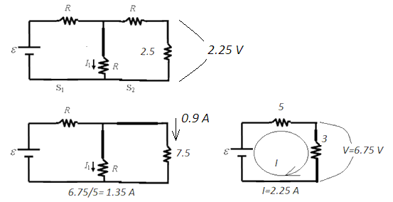



1. Después de que el interruptor permanece cerrado por un tiempo muy largo, ¿cuál es el valor de la corriente *I*3? ***(5 puntos)***

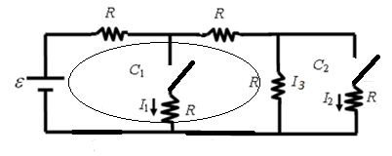



1. Después de que los interruptores han pasado cerrado por un tiempo muy largo, ¿cuál es la energía total, *U*, almacenada en los capacitores *C*1 y *C*2? ***(5 puntos)***





